JUBILANTI
Dne 7. 12. 2013 oslavila své 70. narozeniny paní Marie TVAROHOVÁ.
Blahopřejeme a přejeme hodně zdraví, pohody, stále dobrou náladu a
dobrou partu přátel po mnoho dalších let.
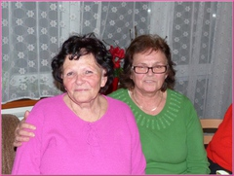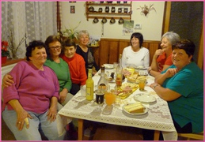
První jubilantkou roku 2014 je paní Zdeňka KLENKOVÁ. Dne 6. 1. 2014
oslavila 80. narozeniny. Blahopřejeme a přejeme hodně štěstí, zdraví a
spokojenosti do dalších let.
Dne 29. 1. 2014 oslavil kulaté jubileum pan Jiří KUTTA. K jeho
"sedmdesátce" mu přejeme hodně štěstí, zdraví, spokojenosti a dobré nálady.

VÍTÁNÍ OBČÁNKŮ

Vítání občánků proběhne na Obecním úřadě dne 15. 2. 2014 od 10:00 hod.

PŘEHLED KULTURNÍCH AKCÍ
15. 2. 2014 Od 20:00 hod. SPORTOVNÍ PLES - hraje Rosa
16. 2. 2014 Od 15:00 hod. DĚTSKÝ MAŠKARNÍ REJ - soutěže o ceny, vyhodnocení masek, odměna pro každého. Děti vstup zdarma.
15. 3. 2014 MAŠKARNÍ ŠIBŘINKY bude hrát skupina Shellou Band - vyhodnocení masek. Masky vstup zdarma.

ZÁPIS DO MŠ NOVÁ VES
proběhne v úterý 8. dubna 2014 ve třídě MŠ od 14:45 do 17:30
více informací na www.novaves.net - odkaz mateřská škola


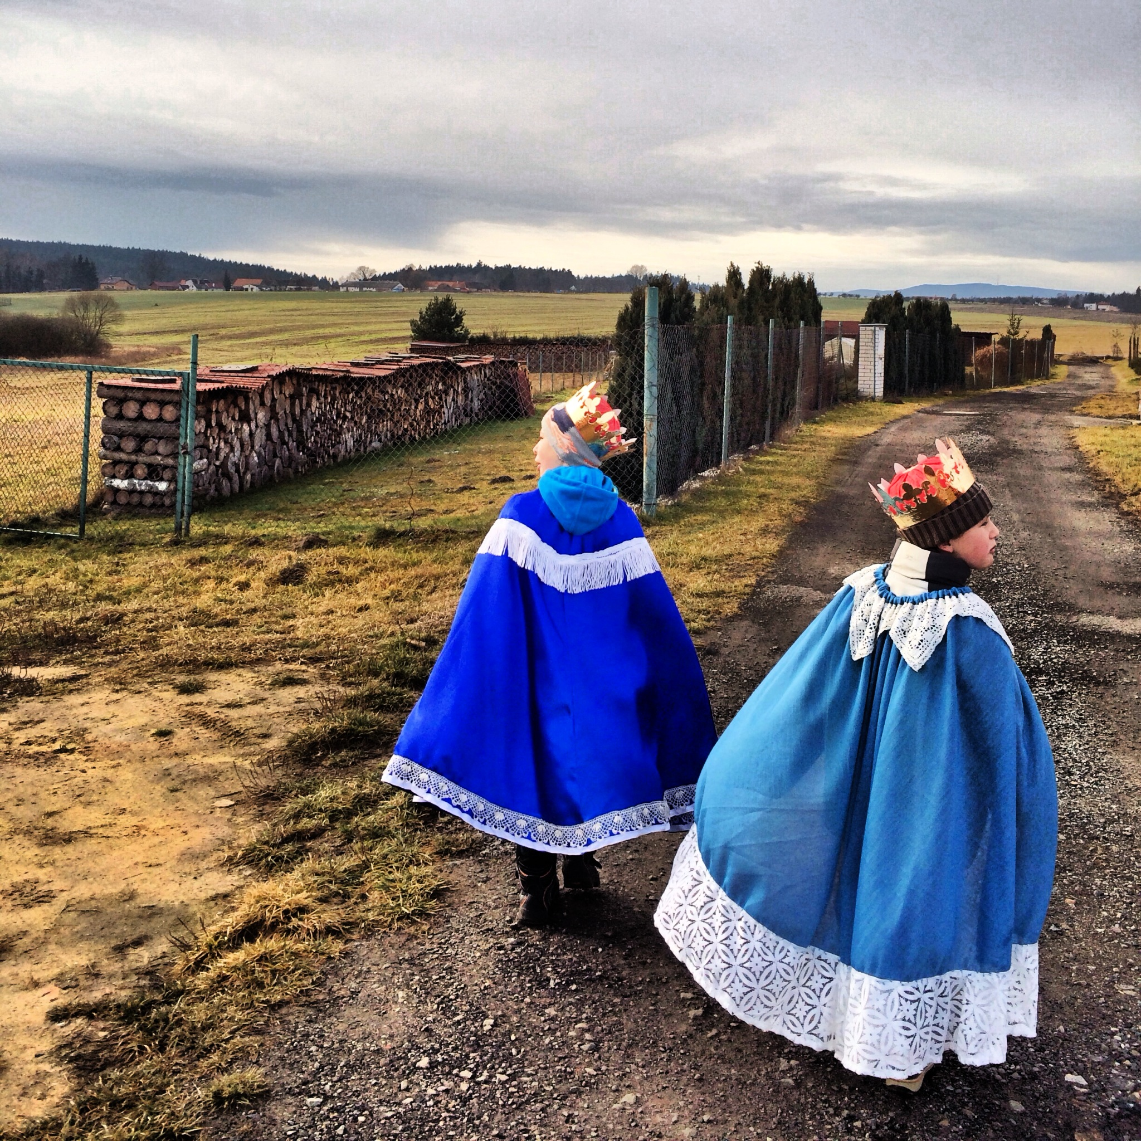

NOVOVESKÝ ZPRAVODAJ vydává Obec Nová Ves * náklad 290 ks * zdarma
Redakční rada: Alena Veselá, Bohumír Češka
Foto na titulní straně Jana Ašenbrennerová
Datum uzávěrky 5. 2. 2014
Obec Nová Ves, Hůrka 130, 373 15 Nová Ves, tel: 387 240 697
www.novaves.net

ZE ZASEDÁNÍ ZASTUPITELSTVA
Zastupitelstvo obce schválilo vyrovnaný rozpočet příjmů a výdajů na rok 2014 ve výši 7 906 tisíc Kč.
Na základě schváleného rozpočtu obce pro rok 2014 zastupitelstvo obce odsouhlasilo poskytnutí finanční dotace ve prospěch TJ Nová Ves v celkové částce 165 tisíc Kč. Ze schváleného rozpočtu pro rok 2014 bude poskytnuta dotace TJ Sokol Nová Ves a to v částce 60 tisíc Kč a Sboru dobrovolných hasičů v částce 80 tisíc Kč.
Vodné a stočné na rok 2014 zůstává stejné a budeme platit vodné ve výši 39,85,- Kč s DPH/m3, stočné 24,10,- s DPH/m3.
Zastupitelstvo obce schválilo finanční příspěvek pro MŠ Nová Ves na pořízení čistící zóny (zátěžový koberec) do vchodu.
Pro dlouhodobé problémy s vypracováním projektu nebylo dosud možné realizovat výstavbu chodníku podél hlavní silnice k Nedabyli. Zastupitelstvo obce rozhodlo o uzavření nové smlouvy na vyhotovení projektové dokumentace s firmou AP2 projekt s.r.o.
Původní záměr přestavby kuchyně v MŠ zastupitelé zavrhli pro vysoké finanční náklady. Nově zastupitelé podpořili myšlenku výstavby nové budovy MŠ v lokalitě u Obecního úřadu v Nové Vsi, společně s obcemi Nedabyle a Doubravice. Starosta zahájil jednání v této věci se starosty výše jmenovaných obcí.
Správa železniční dopravní cesty oznámila prostřednictvím projektové kanceláře SUDOP BRNO, s.r.o. záměr postavit betonový sloup pro radiotelefonní systém BTS o výšce 30 metrů na bývalém překladišti naproti Obecnímu úřadu. Zastupitelé navrhli vydat nesouhlasné stanovisko s výstavbou.
Splašková kanalizace a ČOV
Zastupitelstvo obce Nová Ves schválilo zpracování dokumentace pro územní řízení (zpracovatel Ing. Štros) pro starou část Nové Vsi. Projekt počítá s výstavbou čistírny odpadních vod o velikosti 200EO (2x100 EO – BIO CLEANER BC 100 od f. ENVIPUR) a sběrače splaškové kanalizace. Dále dokumentace řeší vodovodní přípojku pro ČOV a kabelovou přípojku NN. Příjezd k ČOV bude po zpevněné cestě, která bude postavena od stávající asfaltové komunikace p.č. 871/13. Splaškové odpadní vody z nemovitostí podél komunikace budou odváděny gravitačně do navržené splaškové kanalizace a dále na čistírnu odpadních vod. Předpokládaná výše investice je cca 5 mil. Kč. Předpokladem realizace stavby je získání dotace ve výši minimálně 50% projektovaných nákladů.
Ing. Miroslav Mládek
TJ Sokol NOVÁ VES
POŘÁDÁ
jednodenní lyžařský zájezd do Schladmingu - Planai

TJ Sokol Nová Ves Vás, společně s Obcí Nová Ves u Českých Budějovic, zve na jednodenní lyžařský zájezd do střediska Schladming - Planai.

Termín: sobota 1. 3. 2014


Čas odjezdu: 4:30 od obecního úřadu

Cena za dopravu 250,- Kč/osoba, pokud má občan trvalé bydliště v obci Nová Ves. Pro občany s trvalým pobytem mimo obec Nová Ves 350,- Kč/osoba. Členové TJ Sokol Nová Ves mají slevu 100,- Kč na dopravu. Rezervace a platba na Obecním úřadě. V případě naplnění kapacity autobusu, budou upřednostněni zájemci, kteří budou mít zaplaceno.

Cena jednodenního výletu obsahuje pouze dopravu.

Cena skipasu (vybírá se v autobuse):
38/25/15 €
dospělí/mládež/dítě

Mládež cena skipasu - platí pro narozené v letech 1995 – 1997.
Dětské ceny skipasů - platí pro děti narozené v letech 1998 – 2007.

!!! Cena neobsahuje pojištění úrazu a léčebných výloh! Každý občan si musí zajistit sám!!!
Lesy České republiky s. p., Krajské ředitelství České Budějovice, Jihočeská vědecká knihovna v Českých Budějovicích, ZOO Ohrada Hluboká nad Vltavou a Stezka korunami stromů Lipno
OBECNÍ KNIHOVNA NOVÁ VES
opět vyhlašují výtvarnou soutěž
"LESY A PŘÍRODA KOLEM NÁS" ročník 2014
Soutěž je vypisována pro kategorii dětí v mateřských školách a 4 kategorie dětí základních škol.
Děti, které se chtějí zúčastnit mohou své práce doručit do 20. března 2014 do Knihovny v Nové Vsi.
Více informací - Knihovna Nová Ves – pondělí 16,30 – 18,30 hod.
e-mail : novaves.knihovna@volny.cz ; tel.: 387240696; 606426843 – Alena Veselá
Letošní soutěžní témata:
LES VE FANTAZII – LES JAKO DOMOV SKŘÍTKŮ A VÍL … – jednotliví účastníci
NÁVRH ILUSTRACE OBLÍBENÉ KNIHY O PŘÍRODĚ – jednotliví účastníci
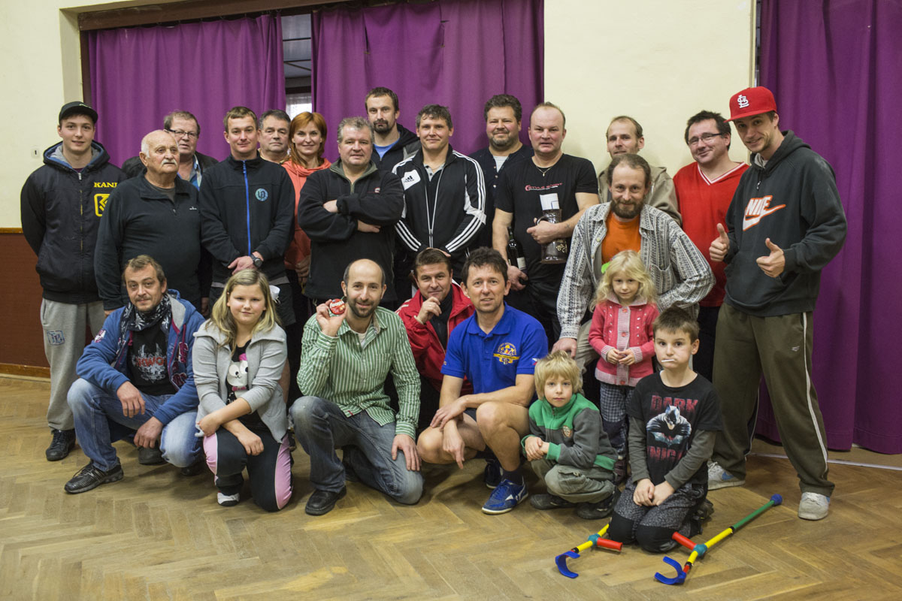
ČLOVĚK A LES – jednotliví účastníci
STROMY V BAREVNÉM KABÁTKU – STROMY V BARVÁCH – jednotliví účastníci
RUČNĚ VYROBENÁ KNÍŽKA O LESE – kolektivní práce (společná práce více uchazečů).
PŘÍRODNÍ HERBÁŘ – kolektivní práce (společná práce více uchazečů).

Vyhodnocení soutěže:
Na Obecním úřadě a v Knihovně proběhne v měsících březen až květen 2014 výstava výtvarných prací. V každé obsazené soutěžní kategorii budou vybrány tři nejlepší práce. Vybrané práce postupují do krajského finále v Jihočeské vědecké knihovně v Českých Budějovicích. Výstava nejlepších soutěžních prací proběhne od 4. 6. 2014 v Jihočeské vědecké knihovně v Českých Budějovicích.
Stejně jako loni v rámci obce, budou děti za zdařilé práce odměněny na Obecních slavnostech v létě 2014, a jejich práce budou vystaveny na Obecním úřadě.

TURNAJ STOLNÍHO TENISU
neregistrovaných hráčů

Dne 28.12.2013 uspořádal Sokol Nová Ves 2. ročník turnaje neregistrovaných hráčů ve stolním tenisu. Loňský 1. ročník se setkal s pozitivními ohlasy a to se projevilo na letošní účasti. Přihlásilo se 23 mužů a 4 ženy. Účastníci byli nalosováni do 6 skupin, kde se vzájemně utkali. Poté bylo provedeno podle výsledků ve skupinách nasazení do vyřazovací soutěže a soutěže útěchy.
Zvítězil Otto Vrábek před Františkem Vávrou a Ladislavem Vávrou. Nejlépe umístěnou ženou byla Stanislava Prokešová. V soutěži útěchy zvítězil Jan Vrábek.
V rámci tohoto turnaje proběhla také soutěž mládeže do patnácti let, které se zúčastnilo 6 dětí. Zvítězil Šimon Hošna před Jiřím Trachtou a Janem Vávrou.
Občerstvení a věcné ceny zajistil výbor Sokola, všichni účastníci obdrželi drobnou sladkou pozornost. Z nám známých ohlasů lze vyvodit, že se turnaj opět vydařil, za což patří organizátorům poděkování. Účastníci si mezi svátky protáhli svá těla a všichni se již těšíme na příští ročník.
Luděk Joun

foto Jana Ašenbrennerová

